Axure设计“趣生鲜”App应用界面。

* 设计的整体效果图如下所示。左侧为该App的主要内容。

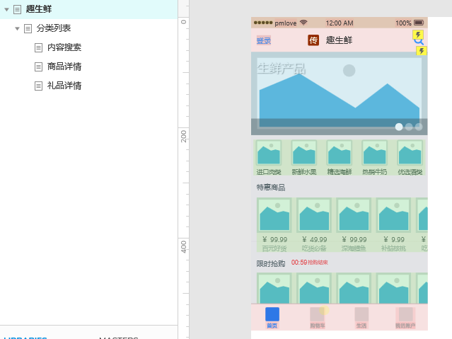

图1-1“趣生鲜”App的首页

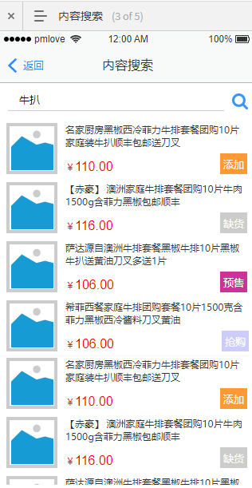

图1-2内容搜索界面

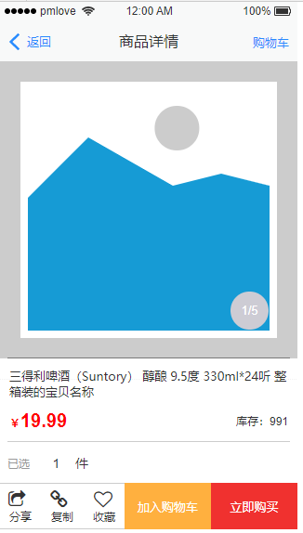

图1-3商品详情页面

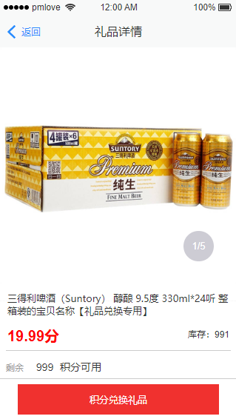

图1-4积分兑换页面

**为团队选取一个前台及后台模板：**  
**前台：**

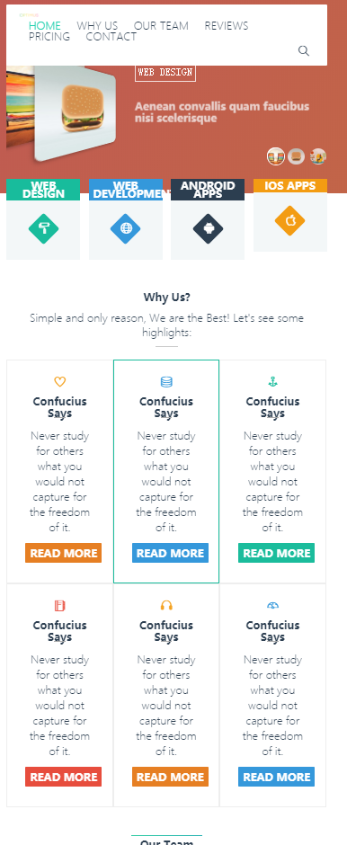

**后台模板：**

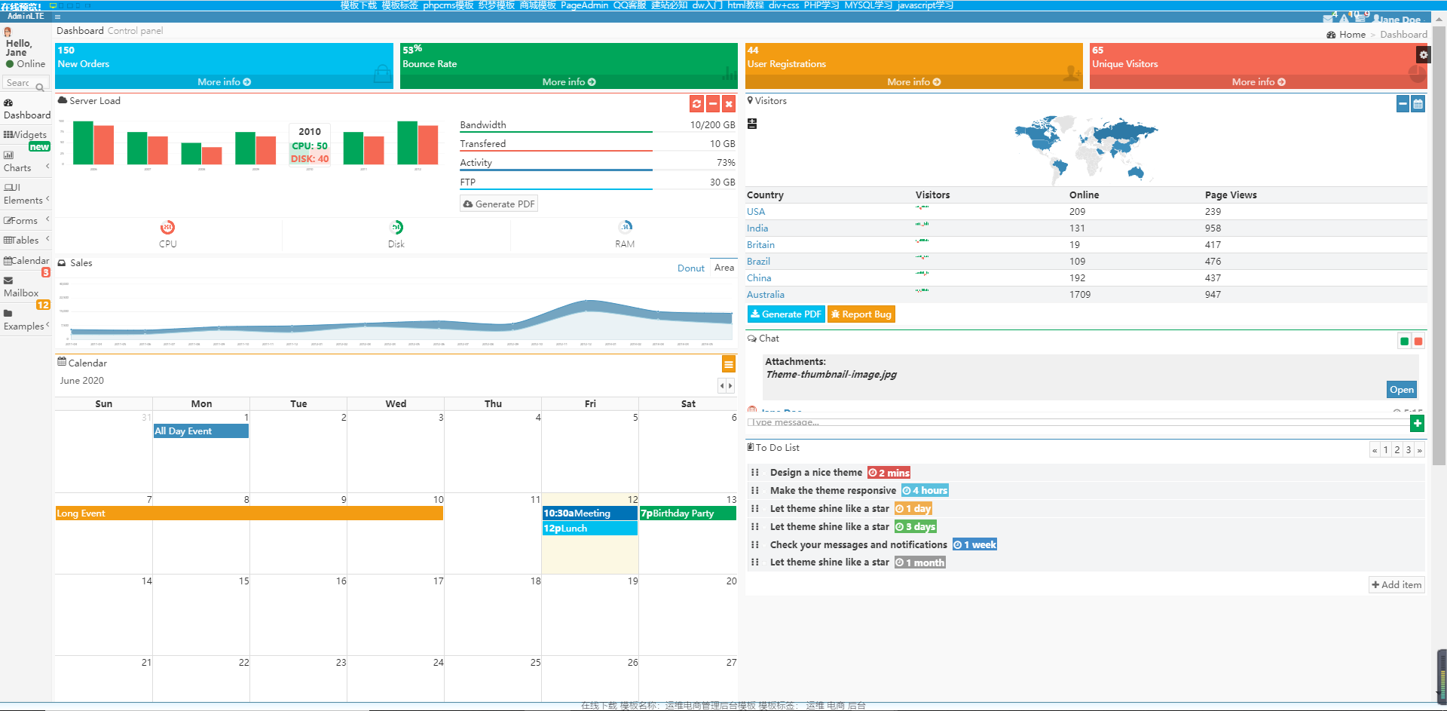

压缩包见附件。